ÓCEÁNOK, TENGEREK, TAVAK, TENGERI MOZGÁSFOLYAMATOK

I. ÓCEÁNOK ÉS TENGEREK

1. Az óceánok jellemzői
- önálló medencével rendelkeznek;
- közepes mélységük 3800-3900 méter;
- viszonylag állandó a sótartalmuk, 35‰;
- önálló áramlásrendszerük van.

2. A tengerek jellemzői
- nem mindig rendelkeznek önálló medencével;
- mélységük változó;
- sótartalmuk változó (1-41‰);
- nincs önálló áramlásrendszerük;
Típusai:
- beltengerek: az óceáni medencéktől a tengerszorosokban lévő sekély küszöbök választják el, amelyek csak korlátozott vízcserét tesznek lehetővé, így önálló vízháztartásuk van;
- interkontinentális beltengerek:
földrészek között elhelyezkedő, általában önálló medencével rendelkező, viszonylag mély tengerek, pl. Földközi-tenger, Mexikói-öböl.
- intrakontinentális beltengerek:
egy kontinens megsüllyedt részét foglalják el, így nincs önálló medencéjük és viszonylag sekélyek, pl. Balti-tenger, Hudson-öböl, Perzsa-öböl. (Az öböl megjelölés nem tekinthető földrajzi szakkifejezésnek. A méret nem döntő, mert számos olyan öböl van, amelynek területe sok tengerét meghaladja.)
- peremtengerek: az óceánoktól csak szigetcsoportok választják el, általában nincs önálló medencéjük és vízháztartásuk, viszonylag sekélyek. Ilyen pl. Kelet-Kínai tenger, Bering-tenger, Ohotszki-tenger, Északi-tenger.

3. A tengervíz fizikai és kémiai tulajdonságai
- a tenger szintje: A tengerek vízszintje soha nincs nyugalomban (befolyásolja például a Hold tömegvonzása, a légáramlás, a szél), ezért a tengerszintet a huzamosabb időn át végzett tengerszint-mérések alapján, számítással határozzák meg. A számítással kapott középszint érték a 0 méter.
- a tenger színe: Általában kék vagy zöld, mert a tengervíz a fénysugarak kisebb energiájú vörös tartományát 1-2 m-en belül elnyeli, a nagyobb energiájú zöld és kék tartományát viszont visszaveri.
A melegebb tengereknek kisebb az O₂-elnyelő képességük, ezért kevesebb plankton él bennük, így ezek kékes színűek, átlátszóak.
A hideg tengerekben több az O₂, több a plankton, ezért ezek zöldes színűek, kevésbé átlátszóak. Az átlátszóságot egy 30 cm átmérőjű koronggal (Secchi-korong) mérik, a tengerbe leengedve figyelik, hogy milyen mélységig látszik. A legátlátszóbb tenger a Sargasso-tenger, 66 méter mélységben tűnik el a korong.
- a tenger sótartalma: A regionálisan ingadozó sókoncentráció ellenére az egyes összetevők aránya viszonylag stabil.
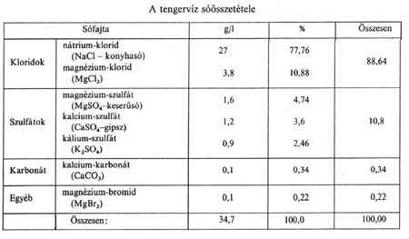
A sótartalom regionális eloszlását a térképen izohalinákkal (az azonos sótartalmú helyeket összekötő görbékkel) ábrázolják.
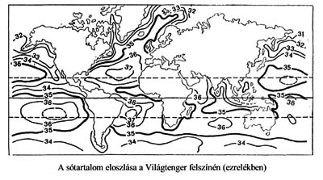
- tenger hőmérséklete: Mivel a víznek viszonylag magas a fajhője (1cal/g = 4183 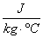), ezért lassabban és kevésbé melegszik fel illetve hűl le, mint a szárazföld (fajhője 0,3-0,5cal/g). Az óceánok hőmérséklete 1000-2000 méter alatt az egész földön 1-3 °C, kivéve a sekély küszöbű szorosokkal határolt beltengereket (pl. Földközi-tenger), ahol a fenékküszöb megakadályozza a mélytengeri rétegek kicserélődését, így itt a tengervíz a mélyebb rétegekben is melegebb.
mmm) a tengeri jég: Jelentékeny sótartalma miatt a tengervíz 0 °C alatt (kb. -2 °C-on) fagy meg, de a mozdulatlan tengervíz hőmérséklete fagypont alá is süllyedhet, így túlhűtött víz keletkezik, ami már kis mozgásra is azonnal jéggé fagy. A tengereken először jégtáblák alakulnak ki, majd ezek összefagyásával összefüggő jégmező jön létre. A tengeri jég vastagsága csak 2,5-3,5 méter, mivel a jég jó hőszigetelő képessége nem engedi lehűlni a mélyebb rétegeket. A tengeri jégből a só egy része kifagy, így a sótartalma csökken. A tengeri jég egy része a szárazföldről (a gleccserekből és a jégtakarókból) kerül a tengerbe jéghegyek, jégrögök formájában. A tengerben végződő gleccserek homlokfalának letöredezését "borjadzásnak nevezzük".

4. A tengervíz mozgásai
- hullámzás: a tengerfelszín felett keletkező légnyomáskülönbség és a nyomában fellépő szél kelti. A légnyomáskülönbség hatására a vízrészecskék függőleges irányú (föl-le) mozgást végeznek, a szél hatására pedig oldalirányban is kitérnek, ezért a vízrészecskék egy közelítőleg kör alakú zárt pályán mozognak. A szomszédos felszíni vízrészecskék egy adott pillanatban saját körpályájuk más-más pontján helyezkednek el. Ezeket a pontokat összekötve kapjuk a felszín jellegzetes hullámvonalát.
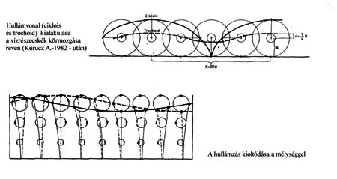
A hullám hullámhegyekből és hullámvölgyekből áll. Két hullámhegy távolsága a hullámhossz. A hullámhegy és a hullámvölgy közötti távolság a hullámmagasság. A hullám periódusa az az időtartam, amely ugyanazon a helyen két hullámhegy keletkezése között eltelik.
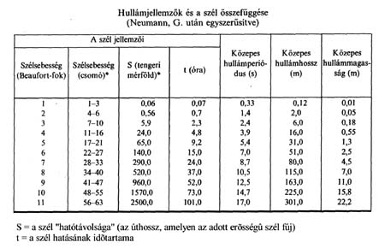
- tengeráramlás: a tengervíz tartósan egy irányba haladó mozgása a tartósan egy irányba fújó szelek (a nagy földi légkörzés szelei) révén. A Coriolis-erő miatt a felszíni vízrészecskék elmozdulásának iránya és a szélirány 45°-os szöget zár be. A széliránytól való eltérés az északi féltekén a jobb kéz, a déli féltekén a balkéz irányába történik. Az áramlás sebessége a mélységgel csökken, és az iránya is egyre jobban eltér a széliránytól. Az ún. Ekman-féle súrlódási mélységben az irányváltoztatás már 180°, a sebesség pedig a felszíni 1/23-a.
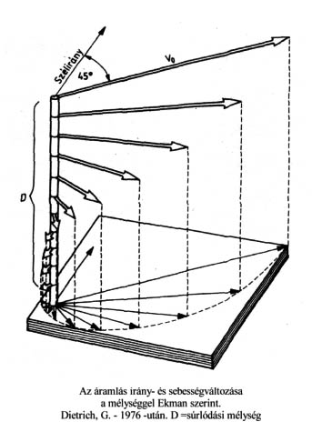
A tengeráramlások sebessége változó, a világátlag 5-6 km/h. A leggyorsabb sebességű tengeráramlást Floridában mérték (17-18 km/h).
- tengerjárás (ár-apály jelenség): a tengerszint fél vagy egynapos ritmusú ingadozásai, valamint a hozzájuk kapcsolódó áramlások. Dagály: a víz emelkedésének időtartama: kb. 6 óra. Apály: a víz süllyedésének időtartama: kb. 6 óra.
A szintingadozás és az áramlás (árapály hullám) ugyanannak a jelenségnek két különböző megjelenési formája. A tengerjárást elsősorban a Hold tömegvonzása kelti de a Nap tömegvonzása sem elhanyagolható.
A jelenség magyarázata: A Hold Föld körüli keringését pontosabban úgy kell értelmeznünk, hogy a két égitest a Föld-Hold rendszer közös tömegközéppontján keresztül húzott tengely körül forog. A közös tömegközéppont - mivel a Föld-Hold tömegaránya 81:1 - 81-szer közelebb van a Föld középpontjához, mint a Holdéhoz (egészen pontosan ez a pont a Föld belsejébe esik, 4740 km-re van a Föld középpontjától).
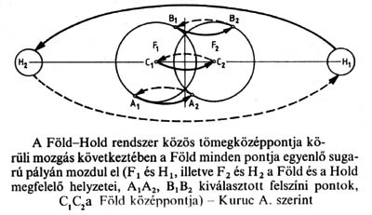
A Föld Hold felőli oldalán a Hold tömegvonzása hat (ez az erő mindig a Hold felé mutat),
a Holddal ellentétes oldalon a közös tengely körüli mozgásból adódó centrifugális erő hat. A Hold vonzó ereje és a centrifugális erő egyenlő nagyságú. A Föld különböző pontjain e két erő eredője az árkeltő erő, amely a víz elmozdulásának irányát meghatározza.
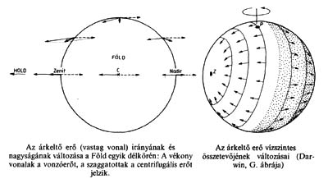
Ebből adódóan a Földön mindig két helyen van dagály. A Hold felé néző oldalon a Hold tömegvonzása miatt és a túloldalon a centrifugális erő miatt. A Föld forgása miatt azonban a dagály körbefut a Földön, a Föld forgásával ellentétes irányban. Ennek időtartama: 24 óra 50 perc, tehát két dagály között 12 óra 25 perc telik el.

5. A tenger felszínformáló munkája
A tengerek felszínformáló hatása függ a part anyagától, tagoltságától és a partmenti vizek mélységétől.
- a tengervíz pusztító munkája (abrázió) mély vizű partokon
A hullámverés a hullámok nekiütközése a magas és meredek partoknak. A hullámmarás a hullámzó víz által szállított törmelék koptató, csiszoló hatása.
A hullámverés és hullámmarás hatására a meredek partfalban hosszan elnyúló mélyedés, abráziós fülke alakul ki, amely folyamatosan mélyül, hátrál. Az abráziós fülke alja kissé a vízszint alatt húzódik, amiből az idők folyamán a fülke hátrálásával a tenger felé lejtő abráziós terasz alakul ki. Az abráziós fülke fölötti meredek fal az abráziós partfal (kliff), ami az abráziós fülke hátrálásával alátámasztás nélkül marad, így leomlik. Anyagából abráziós törmelék keletkezik, ami részben a teraszon, részben a terasz előtti abráziós lejtőn (törmeléklejtőn) halmozódik fel. Ha a partfal különböző kőzetekből épül fel, a puhább kőzetek gyorsabban pusztulnak, gyorsabban hátrálnak, a keményebbek kevésbé pusztulnak, így kezdetben előreugró hegyfokok, félszigetek alakulnak ki belőlük, később, amikor a tenger minden oldalról ostromolja őket, abráziós tornyok, pillérek is kialakulhatnak.
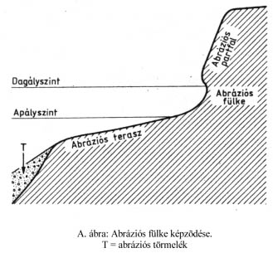
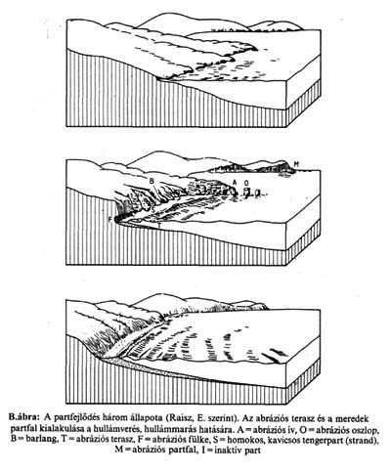

- a tengervíz építő munkája sekély vizű partokon
A lapos, sekély vizű partokra kifutó hullámok jelentős mennyiségű törmeléket, hordalékot szállítanak a part felé. A lapos partra kifutó hullámok energiája lecsökken, a hullámok átbuknak, összeomlanak, a szállított törmeléket lerakják. A lerakott hordalékból turzás keletkezik, ha ez közvetlenül a parton épül, akkor parti vagy szegélyturzás a neve, ha a parttól távolabb keletkezik, akkor lídónak hívják. A lídó és a part közötti sekély vízterület a lagúna. Ha a turzás teljesen elzár a nyílt tengertől egy kisebb-nagyobb vízterületet (pl. öblökben), akkor rekesztőturzásról beszélünk, a mögötte lévő lagúna vize kiédesedik, később elmocsarasodhat, ún. holt lagúnává válik (élő lagúna a sós vizű, tengerrel összeköttetésben álló lagúna). Egy kisebb szigetet a parttal két oldalról összekapcsoló turzás turzásháromszöget alkot. A partra ferdén kifutó hullámok a turzást vándoroltatják a part mentén, amíg egy mélyebb vizű részhez nem ér (pl. egy öböl bejárata), ahol már nem fejlődhet tovább, így kampószerűen elvégződik, ez a turzáskampó.
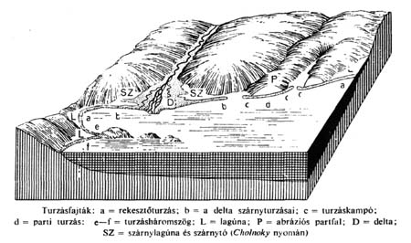

II. TAVAK
A tó minden oldalról zárt mélyedést kitöltő, nyílt vízfelületű állóvíz. A tómedence alapvetően kimélyüléssel vagy elgátolással alakul ki.

A tavak típusai keletkezésük szerint
1. belső erők által létrehozott tómedencék
- tektonikus árokban kialakult tómedencék (a legnagyobb és legmélyebb tavak tartoznak ide), pl. Bajkál, Tanganyika, Kaszpi, Aral, Viktória, Balaton, Velencei-tó.
- vulkanikus eredetű tavak
- krátertó (vulkán egykori kráterében összegyűlt víz), pl. Szent-Anna tó;
- kalderató (vulkán kalderájában összegyűlt víz), pl. Crater-tó (USA, Oregon);
- maar tó (egykori vulkánembriók helyén keletkezett tó), pl. a Rajnai-palahegység, a Francia-középhegység maarjai;
2. külső erők által létrehozott tómedencék
- glaciális tómedencék (a jég felszínformáló hatására alakultak ki, a Föld tavainak többsége ide tartozik)
- sziklamedencékben kialakult tavak, pl. a finn és kanadai tóvidék tavai;
- jégperemi tavak (az egykori jégtakaró peremén alakultak ki), pl. Winnipeg, Athabasca, Nagy-Rabszolga-tó, Nagy-Medve-tó, Ladoga, Onyega;
- morénatavak (a moréna gátolta el őket), pl. a Német-Lengyel-alföld tavai;
- kártavak vagy tengerszemek (a kárfülkékben kialakult tavak), a magashegységekben jellemzőek;
- fjordos tavak (a végmorénasáncok mögött felduzzadt tó, az egykori gleccser völgyében hosszan elnyúlik), pl. Zürichi-tó, Vierwaldstätti-tó, Thuni-tó, Lago Maggiore, Garda-tó, Comoi-tó, Luganoi-tó.
- folyók által kialakított tavak
- morotvatavak (a folyók kanyarulatainak lefűződésével visszamaradó holt medrekben kialakult tavak), pl. Szelidi-tó;
- szél által elgátolt tavak, pl. szegedi Fehér-tó, nyíregyházi Sóstó;
- lagúnatavak (tengerpartokon az egykori lagúnák helyén kialakult, a tengertől teljesen elzárt, kiédesedett tavak), pl. Landes (Délnyugat-Franciaország) tavai;
- hegyomlással elgátolt tavak, pl. Gyilkos-tó.

A tavak fejlődése, pusztulása
A tavak földtörténeti viszonylatban rövid életű, átmeneti képződmények.
Megszűnésük okai:
- éghajlatváltozás következtében a szárazabb klímán kiszáradnak, pl. Nagy-medence (USA);
- irányváltoztatása miatt a tavat tápláló folyó nem éri el a tavat;
- a tó vizét levezető folyó egyre jobban bevágódva eléri a tó peremét és lecsapolja a tavat;
- a tómedence feltöltődése a tóba beömlő folyó(k) hordalékával, szél által szállított hordalékkal, az élővilág tevékenységének hatására;
- emberi tevékenység hatására, pl. a Szir-darja és Amu-darja vizének elöntözése miatt az Aral-tó kezd kiszáradni.

Sárfalvi-Tóth: Földrajz I.
Nemerkényi Antal: Általános természetföldrajz

(Forrás: http://www.sulinet.hu/)

